Jaarverslag Dorpsbelangen Ten Boer
Algemene Leden Vergadering, dinsdag 17 maart 2026



Hierbij presenteren wij u het jaarverslag 2025 van Dorpsbelangen Ten Boer
Dit verslag is in samenspraak met het bestuur en de commissies tot stand gekomen.

Inhoud
Inleiding 3
Jaarverslag Bestuur Dorpsbelangen Ten Boer 4
Bestuurssamenstelling 5
Jaarverslag penningmeester 2025 6
PR en Communicatie 7
Commissies 8
Koningsdag 2025 8
Avondwandelvierdaagse 9
Kinderindoorspeelmiddag 10
Sinterklaasintocht 10
Boscommissie 11
Kerstzangavond 13
Lutjefest 13
Repaircafé 14

Inleiding
Voor u ligt het jaarverslag van onze dorpsvereniging, waarin wij met veel plezier terugblikken op het afgelopen jaar. Een jaar waarin ontmoeting, verbinding en saamhorigheid centraal stonden en waarin we samen opnieuw hebben laten zien hoe krachtig onze dorpsgemeenschap is.

Als Dorpsbelangen Ten Boer zetten wij ons in voor het vergroten van het woonplezier in ons dorp. Dit doen wij door het organiseren van activiteiten en evenementen die bijdragen aan een gezellige en leefbare omgeving. Het afgelopen jaar hebben wij hier met enthousiasme en toewijding invulling aan gegeven.
We zijn trots op wat we samen met onze vrijwilligers, deelnemers en betrokken dorpsgenoten hebben bereikt. De grote opkomst bij activiteiten en de vele positieve reacties laten zien dat onze inzet wordt gewaardeerd en dat onze activiteiten daadwerkelijk bijdragen aan verbinding binnen ons dorp.

In dit jaarverslag nemen wij u graag mee langs de hoogtepunten, ontwikkelingen en initiatieven van het afgelopen jaar. Samen kijken we terug op de ontwikkelingen van het afgelopen jaar en blikken vooruit op de plannen die we voor de toekomst hebben, zodat we ook in de komende jaren het woonplezier in ons dorp kunnen blijven vergroten.

Daarnaast pakken wij dit moment om alle vrijwilligers, deelnemers en sponsoren te bedanken voor hun enthousiasme, inzet en vertrouwen. Dankzij jullie was dit jaar een succes om met trots op terug te kijken.

Jaarverslag Bestuur Dorpsbelangen Ten Boer
Met veel trots kijken wij terug op een bijzonder geslaagd jaar voor onze dorpsvereniging. Het afgelopen jaar, 2025, stond in het teken van ontmoeting, verbinding en saamhorigheid. Dankzij de inzet van vele vrijwilligers en de betrokkenheid van onze dorpsgenoten, hebben wij opnieuw mogen ervaren waar onze vereniging voor staat: het vergroten van het woonplezier in ons dorp door het organiseren van activiteiten die bijdragen aan een hechte gemeenschap en een gezellige, leefbare omgeving.

Door het jaar heen hebben we weer diverse evenementen en activiteiten georganiseerd, waarbij jong en oud elkaar wisten te vinden. Denk maar eens terug aan de zeer geslaagde Feest en Lichtweek van afgelopen september met als thema “Landen van de Wereld” Het dorp veranderde letterlijk even in een wereldbol waardoor bewoners een wereldreis dicht bij huis konden maken. Tijdens de Street and Meet trok het hele dorp erop uit om heerlijke gerechten van over de wereld te kunnen proeven. Ook de bingo wat uiteraard weer een succes, maar de absolute kers op de taart was natuurlijk de spectaculaire lasershow als afsluiter van de week. Wat was dat een fantastische beleving met een enorm grote opkomst vanuit het dorp. De Feest en Lichtweek was een prachtig voorbeeld van wat we als dorp kunnen bereiken wanneer er samen opgetrokken wordt. Echt een enorm succes.
Uiteraard vergeten we zeker niet de andere evenementen die dit jaar door de harde inzet van onze vrijwilligers zijn georganiseerd. Zo hebben we dit jaar weer een super gezellige Koningsdag gehad, een zeer geslaagd Lutjefest, een heerlijke indoorspeelmiddag voor de kleine bewoners onder ons en uiteraard mogen wij de Sinterklaasintocht en de Kerstzangavond ook niet vergeten. Daar over later meer in dit jaarverslag.

Waar we als bestuur ook zeer trots op terugkijken is de ontwikkeling en realisatie van onze nieuwe dorpsvlag. Een idee dat als sinds de overname van de gemeente Groningen langer leefde, kreeg dit jaar daadwerkelijk vorm.
In het ontwerp zijn elementen verwerkt die kenmerkend zijn voor ons dorp en die hopelijk ook zorgen voor een gevoel van thuiskomen. Het zien wapperen van onze eigen vlag versterkt het gevoel dat we samen onderdeel zijn van één gemeenschap.
Als bestuur kijken wij met grote tevredenheid terug op dit proces. We danken iedere initiatiefnemer die een ontwerp hebben ingeleverd, en hopen dat iedereen tevreden is met het resultaat. Hopelijk zal de vlag nog jarenlang met trots gewapperd worden bij evenementen, bijzondere momenten en ook gewoon bij vele huizen in ons dorp.

In 2025 is het bestuur meerdere keren bij elkaar gekomen om te vergaderen. Tijdens deze vergaderingen bespreekt het bestuur de dagdagelijkse zaken, de signalen en uitnodigingen die via de infomail zijn binnengekomen en worden de commissies/activiteiten besproken.

Naast de bestuursvergaderingen is het afgelopen jaar ook weer een Algemene Ledenvergadering (ALV) georganiseerd. Opnieuw viel de opkomst wat tegen, we hopen dat dit in de toekomst verandert. Tijdens de ALV is aangekondigd dat de statuten van onze vereniging aangepast dienen te worden. Dit heeft allemaal te maken met de wijziging van de Wet bestuur en toezicht rechtspersonen (WBTR). In deze wet wordt de aansprakelijkheid van het bestuur besproken. Met de wijziging van de statuten is dit goed beschermd en kan het bestuur niet aansprakelijk worden gesteld.
Daarnaast is in aanwezigheid van de vrijwilligers, commissieleden en het bestuur het jaarverslag en het financieel overzicht van 2024 gepresenteerd.

Ook is Dorpsbelangen Ten Boer in 2025 weer vertegenwoordigd in de overkoepelende Vereniging Dorpenoverleg. In 2025 zijn de vertegenwoordigers van alle dorpsverenigingen van de voormalige gemeente Ten Boer en de gebiedsmanager van de Gemeente Groningen meerdere malen bij elkaar gekomen om de “bovendorpse” onderwerpen te bespreken.

Bestuurssamenstelling
Naam | Functie | Duur
Freek van der Ploeg | Voorzitter | 2026
Harrie Meier | Penningmeester | 2029
Aranka Dik | Secretaris | 2027
Hinry Blaauw | PR/Communicatie | 2026
Bob Veen | Bestuurslid | 2026

Met het uit dienst treden van één van de bestuursleden is binnen het bestuur vastgesteld dat er behoefte is aan versterking. De afgelopen jaren heeft het bestuur een actieve rol vervuld bij het initiëren en organiseren van diverse evenementen en activiteiten. Dit vraagt niet alleen om betrokkenheid in de vorm van meedenken, maar ook om daadkracht: het daadwerkelijk oppakken, organiseren en uitvoeren van plannen. Daarom zijn wij op zoek naar enthousiaste nieuwe bestuursleden die energie krijgen van samenwerken en graag een concrete bijdrage leveren aan de verdere ontwikkeling van het dorp.

Daarnaast constateren wij dat de opkomst bij bijeenkomsten in vergelijking met 2024 niet is toegenomen. De deelname aan informatieavonden, Algemene Ledenvergaderingen en andere bijeenkomsten blijft helaas laag. Dit is een aandachtspunt, omdat betrokkenheid van leden essentieel is voor een levendige en toekomstbestendige vereniging.

Het bestuur zal 2026 dan ook benutten om extra in te zetten op het vergroten van de betrokkenheid en het enthousiasmeren van leden. Door actief de verbinding te zoeken en aantrekkelijk programma-aanbod te blijven organiseren, willen wij de onderlinge samenhang versterken en ervoor zorgen dat de vereniging een plek blijft waar leden zich gehoord, betrokken en thuis voelen.

Jaarverslag penningmeester 2025

Het jaar 2025 konden we starten met een zeer gezonde financiële situatie. Het geeft veel vertrouwen het nieuwe jaar in te gaan, met veel hoogtepunten, waaronder de feest- en lichtweek in september, maar ook de totstandkoming van onze nieuwe dorpsvlag gaf veel enthousiasme. Niet alleen onder het bestuur, maar ook onder de leden/inwoners van het dorp. Daarnaast zagen we ook mede hierdoor het ledenaantal groeien, inmiddels de 600 gepasseerd!

Maar ook de 20ste Kerstzangavond was een groot succes, alsmede de derde uitvoering van Lutjefest.

Mede door al deze activiteiten bereikten we recordomzet van €110.000,-, een gigantisch bedrag. Twaalf activiteiten, met als uitschieters de FLW (€ 37.000,-), Lutjefest (€ 28.000,-) en KZA (€18.000,-) waren hieraan “schuldig”.

Door het groeiende aantal leden stegen de inkomsten door contributies naar € 7500,-. Met deze vaste inkomsten en structurele subsidie kunnen we sowieso het nieuwe jaar beginnen met € 15.000,-. Een mooi gegeven, waarvoor we heel dankbaar zijn, maar zonder het aanschrijven van fondsen, waren veel activiteiten in deze opzet niet mogelijk geweest. De onderdelen subsidies (ruim € 45.000,-) en donaties (ruim € 26.000,-) maken een groot bestanddeel uit van onze inkomsten. De totale inkomsten waren plm. € 94.000, -.

Toch moesten we 2025 afsluiten met een te verwachten verlies. Dit bedroeg € 14.000, - vanwege de feest- en lichtweek. Menig activiteit in deze week is gratis en dus worden hiermee geen inkomsten gegenereerd. Dit is ook de reden dat we jaarlijks sparen om dit tekort op te vangen.

We beginnen 2026 met een eigen vermogen van € 43.000, -.
Een prima start voor een nieuw activiteitenjaar!

Harrie Meier
Penningmeester

PR en Communicatie
De website dorpsbelangentenboer.nl heeft in 2025 opnieuw een aanzienlijke groei doorgemaakt. Het totaal aantal bezoekers bedroeg 16101. Dit is bijna een verdubbeling ten opzichte van vorig jaar, het aantal bezoekers was toen nog 9699 bezoekers. In totaal zijn er 35324 pagina’s bekeken, het aantal unieke bezoekers was dit jaar 6077.

In totaal is het een stijging van 66% van de bezoekers van de website van Dorpsbelangen Ten Boer. Dit wijst opnieuw op een toegenomen betrokkenheid van inwoners en belangstellingen.

Ook op social media heeft Dorpsbelangen Ten Boer een solide aanwezigheid. Op Facebook zijn er 1240 volgers, op Instagram 393, en op YouTube 99. Daarnaast speelt de nieuwsbrief een belangrijke rol in de communicatie met de gemeenschap, met een huidig bereik van 1220 ontvangers. Voor 2026 wordt ingezet op verdere groei, met als doel het aantal nieuwsbriefabonnees te verhogen naar 1500.

Tot slot kijken we vooruit naar 2026, waarin verdere verbeteringen aan de website en social media gepland staan.

Commissies
Voor het organiseren van activiteiten zijn er een aantal commissies. De volgende commissies organiseren met veel inzet en plezier alle activiteiten van Dorpsbelangen Ten Boer:
- Activiteitencommissie
  - Koningsdag
  - Avondwandelvierdaagse
  - Kinderindoor speelmiddag
  - Sinterklaas intocht
- Boscommissie
- Kerstzangavondcommissie
- Lutjefest
- Repaircafé

Koningsdag 2025
In 2025 hebben we weer enorm kunnen genieten van Koningsdag. Het was een feestelijke en bruisende dag geworden, met een boordevol programma vol activiteiten, zodat er voor iedereen wat te beleven viel.

We hebben genoten van livemuziek, terwijl er op de achtergrond heerlijke livemuziek werd gespeeld. Voor de kinderen stonden er springkussens klaar en was er de mogelijkheid om ze te laten schminken. Ondertussen konden de ouders en volwassen heerlijk genoten va een hapje en een drankje met het heerlijke zonnetje in het gezicht.

Ook was er aandacht voor andere feestelijke evenementen: mensen konden een kans wagen bij de tombola voor mooie prijzen. En natuurlijk mocht de ijscoboer niet ontbreken voor een heerlijke verkoeling tussendoor.

Kortom het was een prachtige dag vol gezelligheid, ontmoetingen en vermaak. We kijken nu al uit naar Koningsdag 2026.
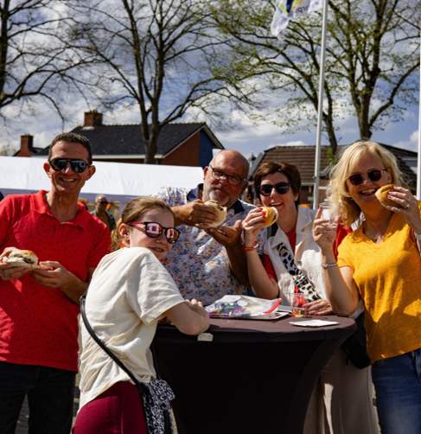

Avondwandelvierdaagse
In de voorbereiding op de Avondwandelvierdaagse 2025 is de organisatie versterkt met een aantal nieuwe, enthousiaste vrijwilligers. Zij zullen de komende jaren het stokje overnemen, zodat er sprake is van een zorgvuldige en soepele overdracht. Mooi om te zien dat ook de volgende generatie zich wil inzetten voor dit prachtige evenement.

Wat komt er allemaal kijken bij de organisatie?
Het organiseren van een Avondwandelvierdaagse is een flinke klus. Al in januari wordt gestart met het aanvragen van de vergunning. Vervolgens worden routes uitgezet, verkeersregelaars en EHBO geregeld en wordt er nagedacht over entertainment, muziek en bijzondere routepunten. Daarnaast wordt een draaiboek opgesteld, worden medailles besteld en wordt de volledige planning gemaakt. En dit is nog maar een greep uit alle werkzaamheden die nodig zijn om vier succesvolle wandelavonden mogelijk te maken.

Vier avonden vol inzet en gezelligheid
Tijdens de vier wandeldagen stonden elke avond meer dan twintig vrijwilligers paraat. Zij zorgden voor alles wat nodig was: van ranja en afzetlint tot EHBO en verkeersbegeleiding. Ook de medewerkers van het dorpshuis leverden een waardevolle bijdrage aan het geheel.
Op de eerste avond meldden deelnemers zich digitaal aan. Bij de start werd de QR-code gescand en kon het feest officieel beginnen. Met prachtig weer en een geweldige sfeer gingen we samen op pad. Overal zagen we lachende gezichten en voelde je het enthousiasme: let’s go!

De vier wandeldagen:

- Dag 1
Met een recordaantal van 430 deelnemers gingen we van start. De route voerde langs de boerderijen van Langereis en Hinlopen. De 10 kilometer-wandelaars maakten een mooie tocht via Ten Post en Woltersum.
- Dag 2
De tweede dag liep de route door de Kloosterkerk en door het hele dorp Ten Boer. De 10 kilometer maakte een ronde om Lellens.
- Dag 3
Op dag drie wandelden we langs Woldwijk. Daar werden de deelnemers verrast met muzikale omlijsting en ranja bij de boerderij. Ook de 10 kilometer-wandelaars genoten van een prachtige route.
- Dag 4 – De feestelijke afsluiting
De laatste avond stond in het teken van samen afsluiten. Op het Hendrik Westersplein verzamelden alle deelnemers zich, waarna zij gezamenlijk het dorp binnenliepen en feestelijk werden onthaald.
Ten Boes Moves deelde ijsjes uit en zorgde voor muziek. Bij aankomst in het dorpshuis speelde traditiegetrouw Volharding. Daarna ontving iedereen zijn of haar welverdiende medaille – een prachtig moment na vier avonden vol inzet en gezelligheid.

Terugblik
We kijken terug op een fantastische editie van de Avondwandelvierdaagse 2025. Met een recordaantal deelnemers, veel enthousiasme en zonder incidenten mogen we spreken van een groot succes.

Op naar volgend jaar! 🚶‍♀️🚶‍♂️

Kinderindoorspeelmiddag
Ook dit jaar was de traditionele herfstvakantie-activiteit weer een groot succes. Met hulp van enkele enthousiaste vrijwilligers werden ’s ochtends, onder leiding van Pieter Hoogland van Hoogland Attractieverhuur, de acht luchtkussens en hindernisbanen klaargezet over de Tiggelhal. Voor de allerkleinsten was er een speciale kinderhoek ingericht nabij de kantine.

Terwijl de kinderen zich uitleefden op de springkussens en door de hindernisbanen renden, konden de ouders ontspannen in de kantine onder het genot van een hapje en een drankje.

Van 13.00 tot 16.00 uur werd er volop gesprongen, gerend en gelachen – met rode hoofdjes en bezwete shirtjes als bewijs van een middag vol plezier. Het was een middag om met een grote glimlach op terug te kijken.

Gelukkig waren er voldoende vrijwilligers om na afloop alles weer op te ruimen, zodat rond 18.00 uur de zaal weer leeg en netjes was. Opruimen mag dan ook zeker niet onderschat worden: na zo’n dag is iedereen wel toe aan een momentje rust. Grote dank aan iedereen die heeft geholpen, van het opzetten en opruimen tot toezicht, catering en alles daartussenin – jullie inzet maakte deze middag tot een groot succes!

Sinterklaasintocht
Zaterdag 21 november was het weer zover. De jaarlijkse intocht van Sinterklaas. Ruim van tevoren begint het uitzoeken van de pakken en nog belangrijker: de pieten die ze moeten gaan dragen! De zoektocht naar pieten verliep eerst wat moeizaam, maar in de laatste week melden zich nog een aantal mensen, zodat we met meer pieten waren als ooit tevoren!

Binnen de commissie kent iedereen zijn taak en alles verloopt dan ook op rolletjes.
Veel nieuwe pieten, dat was voor een heleboel wel even kijken en wennen.

Sinterklaas was gelukkig keurig op tijd dit jaar, want wat was het koud. Na een gezellige aankomst op het koopmansplein, vertrokken we met elkaar richting sporthal, waar de Dj pieten ervoor hebben gezorgd dat iedereen snel weer opgewarmd was. Na een uurtje gingen de kinderen moe maar voldaan huiswaarts.

De organisatie kan weer terugkijken op een geslaagd evenement.

Boscommissie
Na de winterslaap is meestal de eerste activiteit een vergadering ten huize van onze ecoloog aan de Stadsweg. Onder het genot van koffie en koek bespreken we de plannen voor dat jaar.

Vaste onderdelen zijn NL Doet in maart en de Natuurwerkdag begin november.
Voor beide dagen worden gereedschappen, handschoenen en een tegemoetkoming in kosten geregeld bij Landschapsbeheer Groningen. Ook wordt gebruik gemaakt van een mooie subsidie van het Oranjefonds in geval van NL Doet. Onze penningmeester zorgt voor de nodige versnaperingen en ons lid uit Bathmen (!!) verzorgt een smakelijke en verantwoorde lunch.

Afgelopen jaar is op beide dagen veel snoeiwerk gepleegd langs de rand van de pluktuin om meer licht op de fruitbomen en vruchtstruiken te verkrijgen.
Tijdens NL Doet hebben we een aantal vruchtstruiken geplant, waaronder frambozen, kruis-, rode- en zwarte bessen. De droogte speelde ons parten bij het onderhoud, ondanks gesleep met watertanks. Ook is er een infobord geplaatst. Tevens is het snipperpad hersteld, met door de gemeente geleverde houtsnippers. Een blijvende activiteit, evenals het maaien van de boomgaard

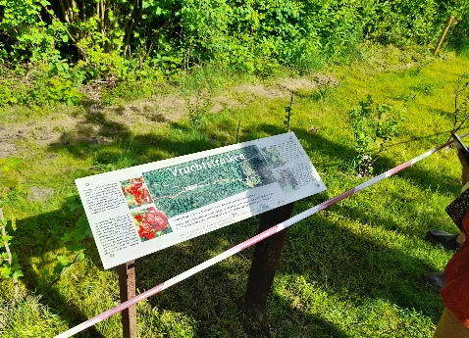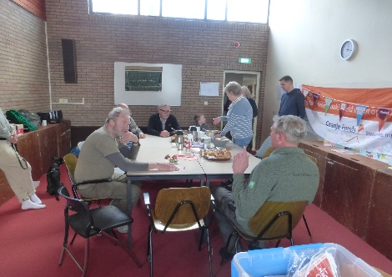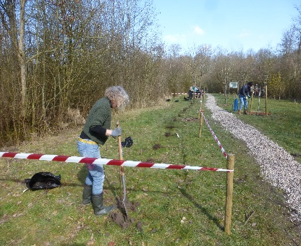

Helaas hebben we voor de maaimachine geen plek in de nabijheid van het bos, wat de klus nogal tijdrovend maakt. Van de Gemeente konden we 2 keer een voorraad schelpen krijgen waarmee we op meerdere plekken de paden hebben verbeterd.

Tijdens de feest- en lichtweek is er een sapmachine geregeld bij Piet aan de Stadsweg. Handig dat hij over krachtstroom beschikt. Fruit uit de pluktuin werd verwerkt tot heerlijk sap in karton.
Ook dorpsgenoten konden er met eigen fruit gebruik van maken, wat menigeen deed met aanhangertje en kruiwagen. Een verkeersregelaar was bijna nodig… Een groot succes mede door bericht in de plaatselijk pers en de prima opbrengst!

Op de natuurwerkdag, altijd de eerste zaterdag in november, is er weer flink gesnoeid en 3 kubieke meter snippers verwerkt. Ook zijn er een walnoot en zwarte moerbei vervangen.

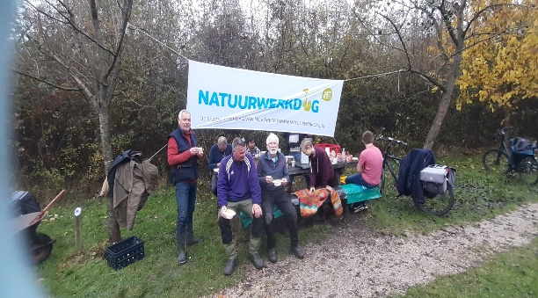
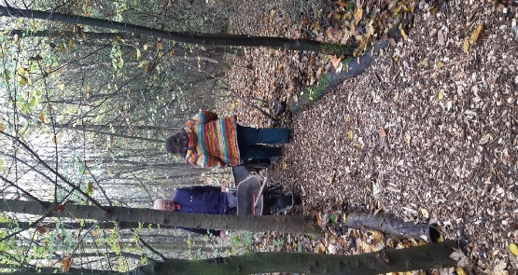
Planning voor 2026, afgezien van de reguliere klussen:
- Grote snoeiklus door medewerkers Landschapsbeheer Groningen.
- Palen met geleidedraden bij de frambozen plaatsen.

Rest mij nog ook hier te vermelden dat de medewerking van Staatsbosbeheer, Gemeente Groningen en Landschapsbeer Groningen voor ons een onmisbare factor is in het blijvend onderhoud van de Boomgaard/Verborgen pluktuin, zoals uit het verslag is te lezen.
En voor de lunch maken we elk jaar dankbaar gebruik maken van een ruimte in het kerkgebouw de Levensbron.

Namens de Boscommissie, John Waanders

Kerstzangavond
De commissie Kerstzangavond kijkt met voldoening terug op de 20-ste kerstzangavond in de Tiggelhal. Evenals het vorig jaar bestaat de commissie uit Saskia Haak, Arend van Wijngeeren, Harrie Meier en Freek van der Ploeg.

Een vierde lustrum, daar maken we iets bijzonders van, zo dachten de commissieleden unaniem. En zo kwam er een programma uit de hoge hoed die (letterlijk en figuurlijk) klonk als een klok.
Pearl Jozefzoon en Sharon Kips, twee geweldige (gospel)zangeressen, de Groningstalige band de Stroatklinkers, terug van weggeweest de Myles-brothers en muziekvereniging Volharding.

Allemaal hadden ze al meegewerkt aan eerdere edities. Als organisatie luisteren we goed naar de reacties vanuit het publiek. Wat vindt Ten Boer mooi, hoe ‘kerstig’ mag/moet het zijn.
De commissie is zich ervan bewust dat je het niet iedereen naar de zin kunt maken. Maar er wordt wel elke keer geprobeerd om een programma samen te stellen dat een breed publiek aanspreekt.

En dat is deze keer geweldig gelukt. Dat maken we op uit de vele positieve reacties.

De kerstzangavond is de duurste activiteit in het jaarprogramma van dorpsbelangen. Deze lustrumeditie ging ruim over de € 15.000 heen. En toch krijgen we het weer voor elkaar om het zonder entreeprijs te doen. Dankzij een geweldige subsidie- en sponsorwerving door onze penningmeester werd een groot deel van de kosten gedekt. En sinds we voor de collecte, naast het ‘buultje’, ook gebruik maken van een QR-code stijgt ook de collecte-opbrengst.

Het eerste overleg voor de 21-ste kerstzangavond is al geweest. De commissie gaat er vast en zeker weer iets moois voor bedenken.

Lutjefest
Lutjefest 2025 was opnieuw een dag om niet snel te vergeten! Het festival stond bol van muziek, mooi weer, gezelligheid en enthousiaste bezoekers. Verschillende bands zorgden de hele dag door voor een gevarieerd en energiek programma, waarbij voor ieder wat wils te vinden was.
Het leuke is om te zien dat er steeds meer mensen uit Ten Boer, maar ook uit de omliggende dorpen aanwezig waren. Dit betekent dat het Lutjefest steeds meer een begrip wordt wat mensen uit de hele regio naar Ten Boer / Woldwijk trekt!

Naast de liveoptredens waren er leuke theatervoorstellingen en een gezellige markt waar je rond kon struinen en leuke dingen kon ontdekken. Voor de lekkerbekken was er volop keuze uit eet- en drinkmogelijkheden, zodat je onder het genot van livemuziek rustig kon genieten van een hapje en een drankje. Een bijzonder hoogtepunt was de djembe-sessie, georganiseerd door de cultuurcoach, waar jong en oud gezellig samen de ritmes konden ervaren.

De sfeer zat er vanaf het begin goed in en het publiek genoot zichtbaar van alle activiteiten. Toch was de absolute kers op de taart de afsluitende show van Scrum. Met hun aanstekelijke muziek en energieke performance werd het festival op spectaculaire wijze afgesloten.

Kortom, Lutjefest 2025 was een geslaagde dag vol muziek, plezier, ritmes, lekker eten en samenzijn – een mooie herinnering voor iedereen die erbij was! 🎸🥁🎶

Repaircafé
In 2025 hebben we, net als in voorgaande jaren, vijf zittingen van het Repair Café gepland. Uiteindelijk hebben er vier bijeenkomsten plaatsgevonden; één zitting moest helaas worden afgezegd vanwege een tekort aan beschikbare vrijwilligers.

We merken dat het aantal aangeboden reparaties per keer wisselt en de laatste tijd licht terugloopt. Hoewel we graag vaker een Repair Café zouden organiseren, ontbreekt het ons momenteel aan voldoende vrijwilligers om dit mogelijk te maken.

In 2026 willen we daarom gerichte acties opzetten om nieuwe vrijwilligers te werven. Als dit leidt tot uitbreiding van ons team, kunnen we de frequentie van onze bijeenkomsten verhogen. Daarmee vergroten we onze zichtbaarheid in de gemeenschap, wat mogelijk ook zal zorgen voor een toename in het aantal aangeboden reparaties.

Van de aangeboden reparaties weten we momenteel ongeveer 75% succesvol uit te voeren — een resultaat waar we trots op zijn en dat ons motiveert om ons ook in de toekomst te blijven inzetten voor hergebruik en duurzaamheid.

